Лабораторная работа 6

Имитационное моделирование

Голощапов Ярослав Вячеславович

Содержание

# 1 Цель работы

Построить модель “хищник-жертва”

# 2 Выполнение лабораторной работы

Построиние модели в xcos, график и фазовый портрет (рис. 1)

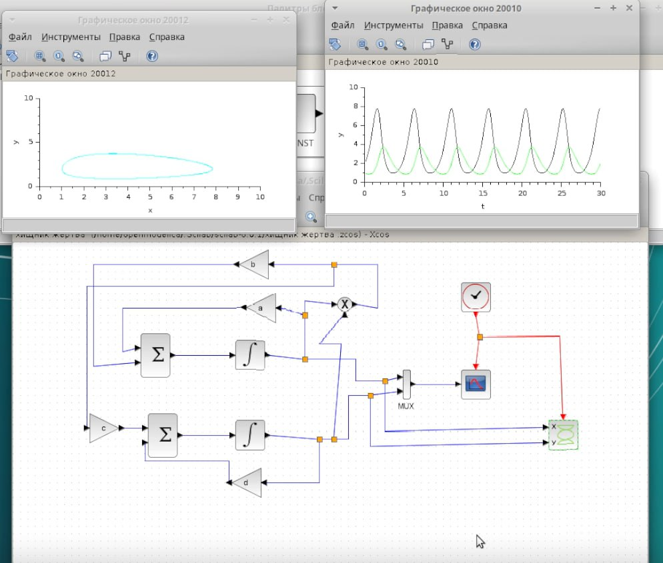

Рис. 1: Схема и графики

Построиние модели с помощью блока Modelica, график и фазовый портрет (рис. 2)

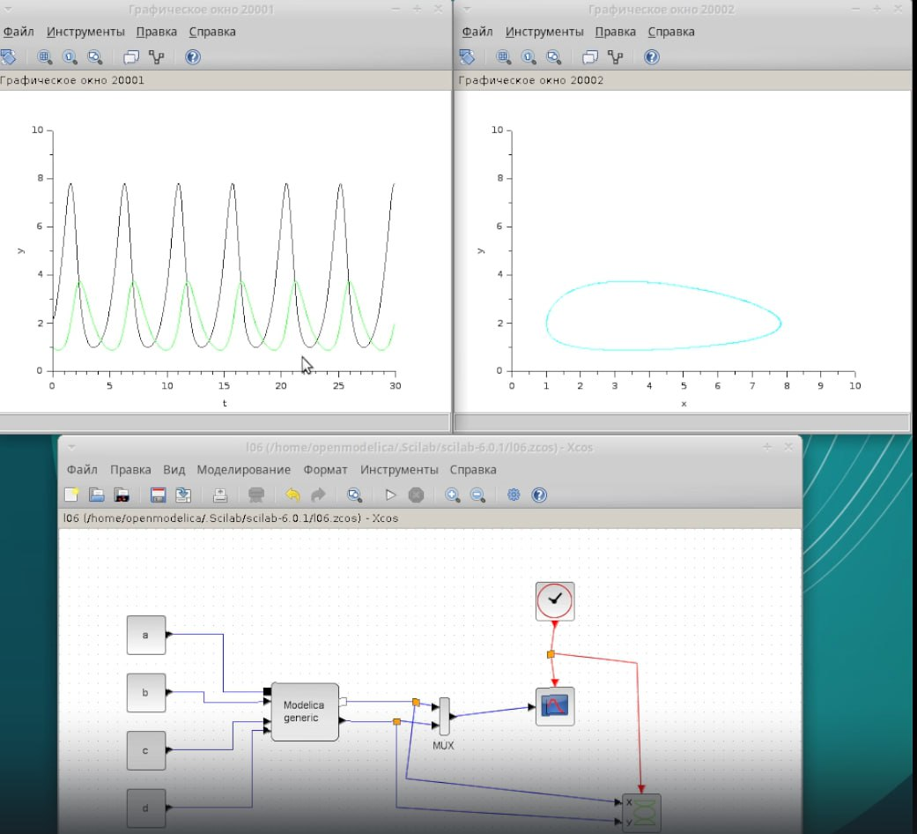

Рис. 2: Схема и графики с Modelica

Написани кода в Openmodelica(рис. 3)

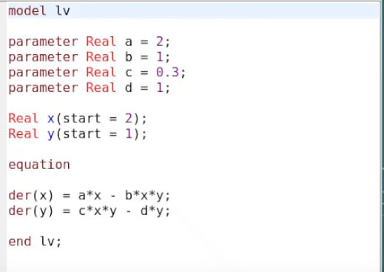

Рис. 3: Код

Вывод графика и фазовый портрет (рис. 4) (рис. 5)

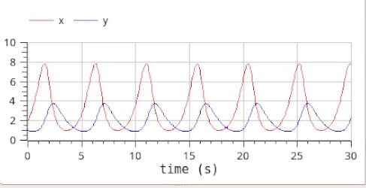

Рис. 4: График

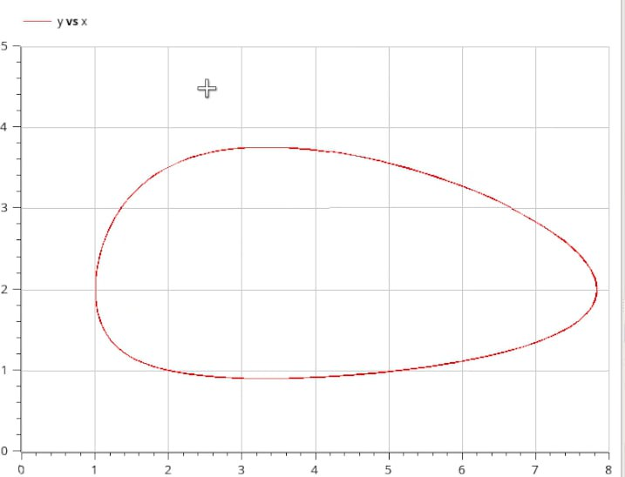

Рис. 5: Фазовый портрет

# 3 Выводы

В этой лабораторной работе я научился строить модель “хищник-жертва”